اسم المعلمة | رقية النسك |  | اليوم
المادة | اللغة العربية |  | التاريخ
المراجع والمصادر | الكتاب المدرسي -دليل المعلم - البوابة التعليمية |  | الحصة
البيئة | الصف المدرسي |  | الصف / الشعبة

عنوان الدرس | المفعول المطلق
الكفاية الرئيسية | أن توظف ما تتعلمه من قواعد نحوية .
الكفايات الفرعية | أن تميز الطالبة المفعول المطلق.
الأدوات والوسائل التعليمية | درس الكتروني بالبوربونت + الكتاب المدرسي - لغتي الجميلة ،ملزمة نحو العلا - سؤال البحث في البوابة التعليمية ، فيديو الذكاء الاصطناعي من إعداد طالبة- ألعاب تفاعلية بالبوربونت ( سوبر ماريو ) ، جات جي بي تي في توليد أيقونات المشاريع و توليد الصور.

الزمن  (5 د) | المقدمة  (محفزة وبمشاركة الجميع) | اعتمادًا على البناء المعرفي السابق ( الربط بالخبرات السابقة) من قبل الطالبات لأقسام الكلام، تعرض المنشدة الصغيرة خريطة مفاهيمية لسؤال ما هي أقسام الكلام ( و تطلب من الطالبات الإنشاد معها )، و كما جميعنا نعلم أن بإمكاننا إن نستخرج أسماء من الأفعال، ودرسنا لهذا اليوم خير مثال لذلك  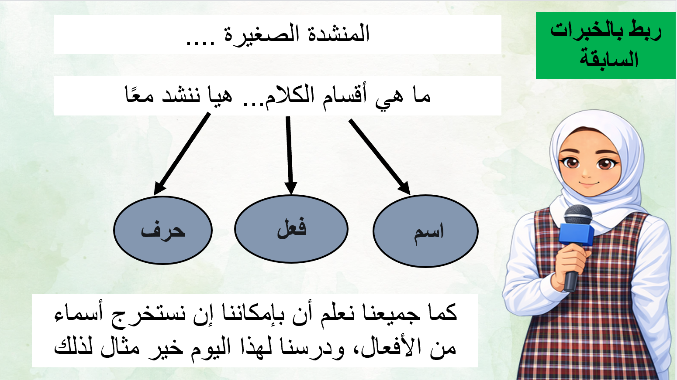  ثم يتم استعراض الأهداف بتشجيع لطالبة ( فراشة)

الزمن | أهــداف التعلــم  ( تتنوع حسب مستويات بلوم المعدلة) | الإجراءات والأساليب والأنشطة التعليمية والربط  توضيح الاجراءات المتبعة في نقاط واضحة ومحددة، مع بيان الربط سواء كان بين المواد أو الربط بالحياة، وتوضيح نوعية الأنشطة المتمايزة سواء في المخرجات أو نوعية العمل (فردي/ ثنائي/ جماعي)  توضيح مهارة القرن الحادي والعشرين المستهدفة في النشاط  توضيح هدف التنمية المستدامة المراد الإشارة إليه |  |  |  |  |  | الاستراتجيات المستخدمة  توضيح نوع الاستراتجية التي تخدم النشاط أو الهدف |  | التقييم من أجل التعلم  نموذج من الاسئلة المطروحة والتي تبين تحقق الهدف/ نوعية التقييم إن كان ( ملاحظة/ نشاط كتابي/ منتج)  توضيح الطالبات المراد التركيز عليهن عند كل هدف  مرتبط بالهدف - فردي –تصحيح ذاتي–محدد بزمن – التأكد من إجابات جميع الطالبات – تقديم التغذية الراجعة
15 دقيقة | أن تميز الطالبة المفعول المطلق من خلال النصوص المعطى لها | محطة التعليم :  نص الانطلاق: بقيادة معلمة صغيرة موهوبة بالإلقاء ( مشروع القارئة البارعة) مع ( الربط بالأمن السيبراني و الواقع )  اهتمت البحرين بالأمن السيبراني اهتمامًا كبيرًا . وانتشر الوعي الثقافي في المدارس حوله انتشارًا ، فاكتسب الطلاب معلومات لتجنب التنمر الالكتروني اكتسابًا ، وحافظوا على كلمات المرور محافظةً جادةً، وتجنبوا الضغط على الروابط المشبوهة تجنبًا ، فالتزموا بالنصائح التزامًا.  ثم تسأل المعلمة الصغيرة الطالبات باستخدام الرؤوس المرقمة.  - اذكري ممارسات نقوم بها للمحافظة على الأمن السيبراني.  - اقترحي حلولًا لنشر ثقافة الأمن السيبراني.  ثم يتم الانتقال إلى منطقة الملاحظة مع المعلمة الصغيرة و سأل الطالبات باستخدام الرؤوس المرقمة  - ما نوع الكلمات من حيث أقسام الكلام؟  - من أين انطلقت؟  - ما حركتها؟  - كيف نعرب هذه الكلمة؟  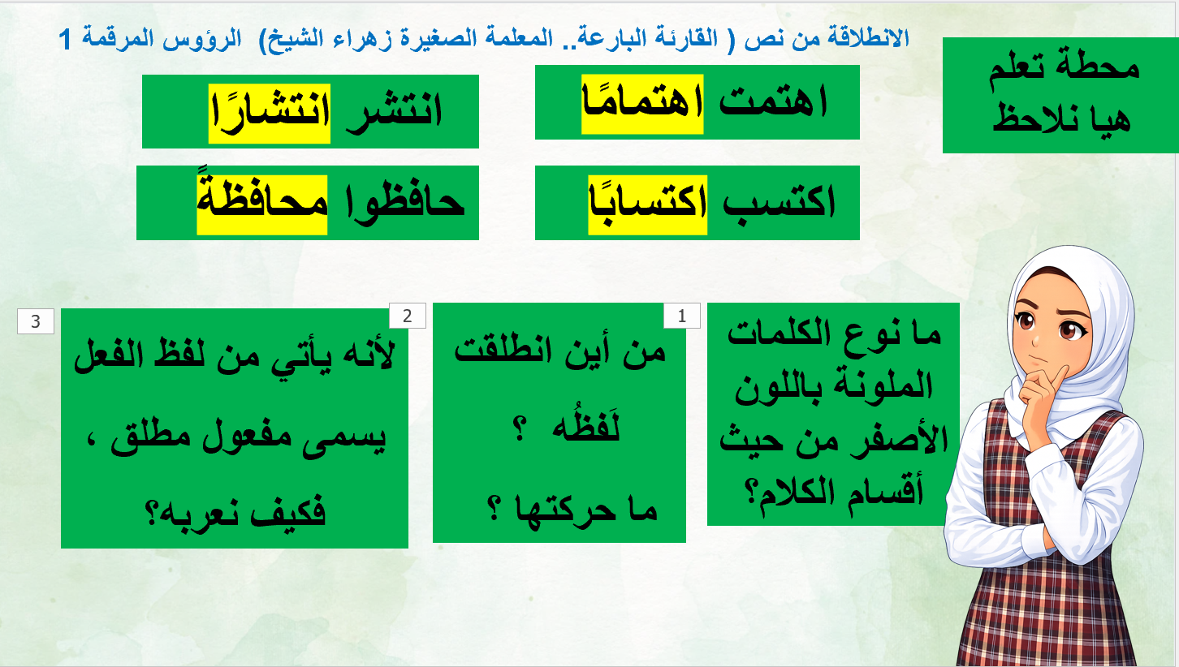  ثم يتم الانتقال إلى محطة التعلم مع المعلمة تؤكد المعلومة في خريطة ذهنية. 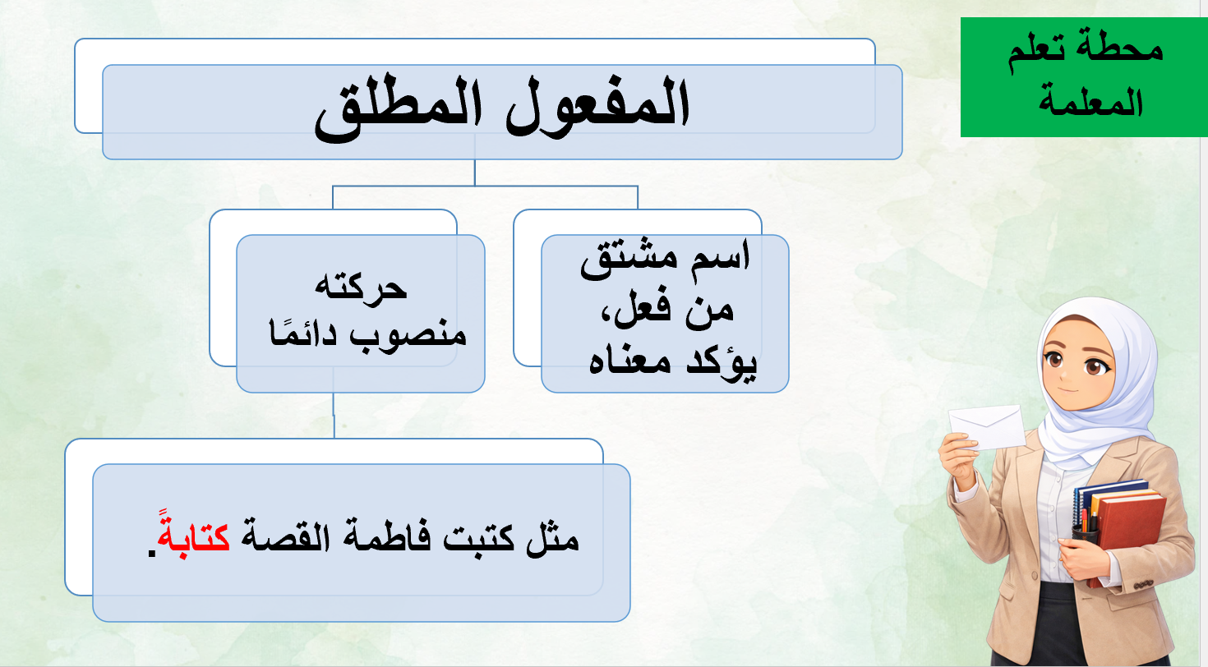  ثم يتم الانتقال لمرحلة التدريب الثنائي من الكتاب المدرسي ص 46  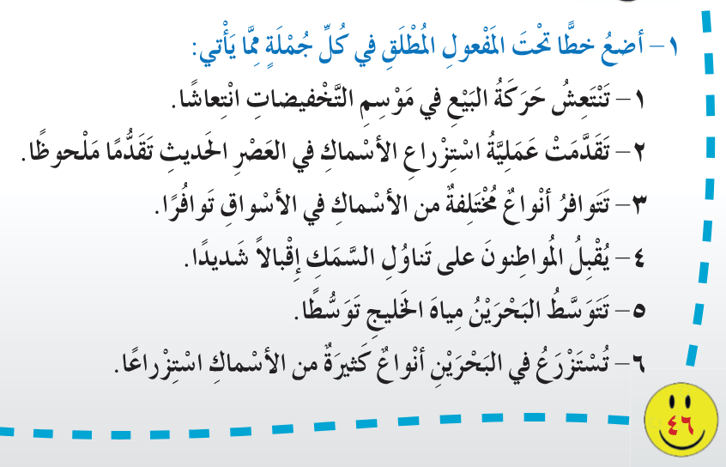  ( الحياة تحت الماء)، ويتم التصويب للطالبات و عرض الإجابات باستخدام الرؤوس المرقمة، ثم العرض للتقييم ذاتي ، ثم يتم الانتقال للتقييم الفردي من ملزمة لغتي الجميلة ص 82 و الذي يرتبط بالتعليم الأخضر و الهدف المستدام العمل المناخي  (تفعيلا لمشروع الباحثة الصغيرة لبيبة)  يتم عرض سؤال البحث بالذكاء الاصطناعي و الحلقة النقاشية التي تم رفعها في البوابة التعليمية: استخدم أحد برامج الذكاء الاصطناعي للبحث عن أنواع المفعول المطلق مع ذكر مثال ( و في ذلك قيمة مضافة لما سيتم تعلمه في المراحل المتقدمة)، ثم يتم استعراض لفيديو بالذكاء الاصطناعي من إعداد آنسة تكنو ( التابعة لمشروع سفيرة التمكين الرقمي) |  |  |  |  |  | القبعات الست (القبعة البيضاء و الخضراء)  الملاحظة والاستقصاء.  الخرائط الذهنية  التعلم بالتطبيق و الممارسة  التعلم القائم على البحث |  | 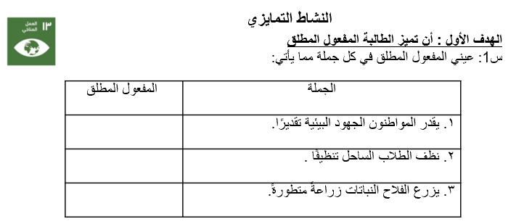  التقييم فردي من ملزمة لغتي الجميلة ص82  نشاط آنسة خضراء ( المرتبط بالتعليم الأخضر و البيئة)  يتم التقييم مباشرة من المعلمة و التصحيح ، كما يمكن تحديد معلمات صغيرات لمتابعة التصويب مع المعلمة لكل مجموعة ، ثم تتأكد المعلمة من التصويب للجميع، و تقديم الدعم لمن تحتاج.
20 | أن توظف التلميذة المفعول المطلق في إنتاجها الكتابي وفق الموضوع المعطى لها. | محطة التفكير الناقد : بقيادة معلمة صغيرة فتقول أنا المعلمة الصغيرة .... أجرت المحققة النحوية مسابقة في النّحو بكتابةِ جُملةٍ تحتوي على مفعول مطلق بين ثلاث طالبات ، وفازت إحداهن . برأيك من هي الفائزة ؟( الربط بدرس الجمع المؤنث السالم ، خبرات سابقة)  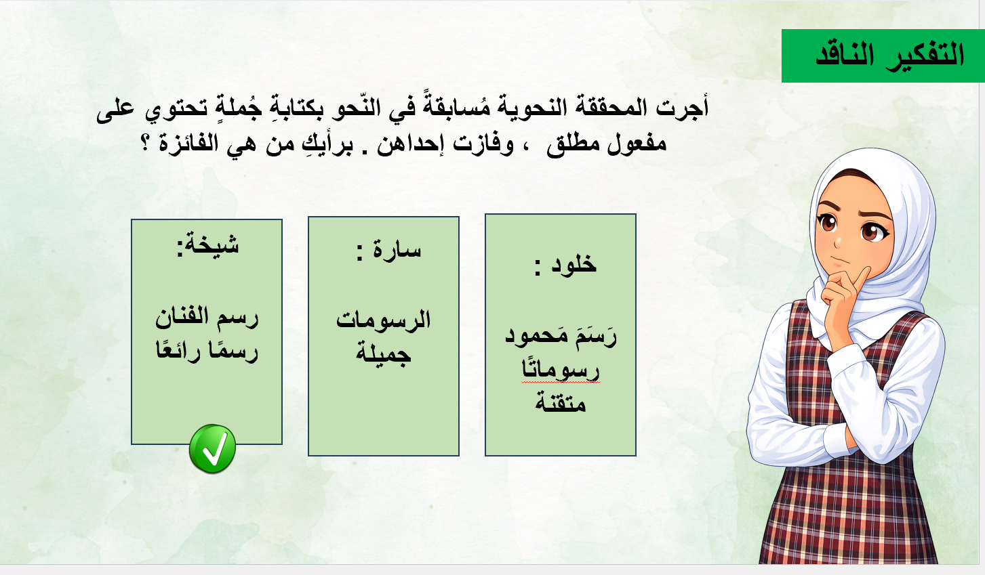  الكتابة تكون في الألواح الفردية، و تعزيز إجابات الطالبات ، ثم تبرر المعلمة الصغيرة سبب اختيار أو استبعاد الإجابات الأخرى.  محطة التدريب 1: تعرض المعلمة صورة و تطلب من الطالبات كتابة جملة تحتوي على مفعول مطلق ، ثم يتم لصقها في ورقة المجموعة ، ويتم التقييم من الأقران في المجموعة الواحدة، يتم عرض الإجابات بالرؤوس المرقمة، والوقوف عند الخطأ والطلب من الطالبات تقويم بعضهن البعض.  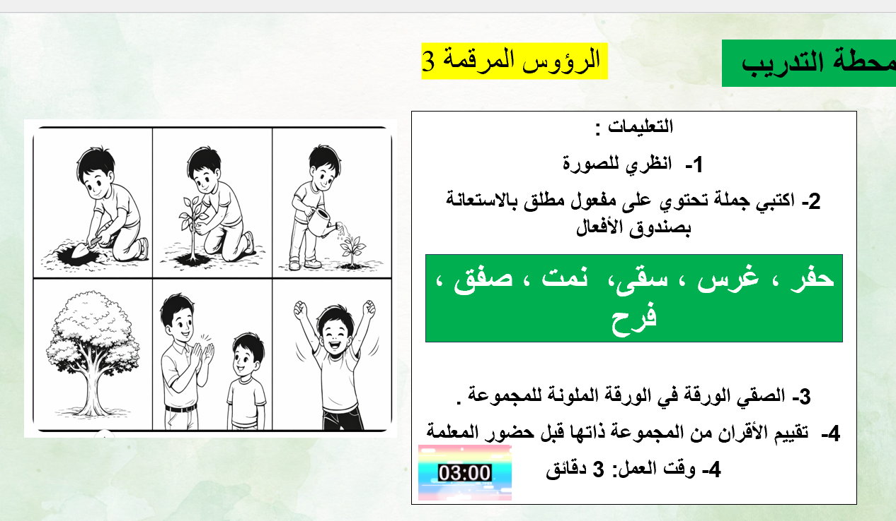  ثم يتم الانتقال لمحطة التقييم : حيث ستجيب الطالبة على سؤال الإنتاج الكتابي التابع لمشروع ( كاتبات المستقبل) وذلك وفق التمايز ، من ملزمة لغتي الجميلة ص 82 ، مع التوجيه نحو النشاط الإثرائي ص 83 في حال الانتهاء، ( مع الربط بالتربية الإسلامية و مناسبة شهر رمضان) ، ثم يتم عرض بعض النماذج للفئات المختلفة |  |  |  |  |  | التفكير الناقد  التعلم بالممارسة و التطبيق. |  | التقييم الفردي المتمايز للطالبات من لغتي الجميلة ص 82  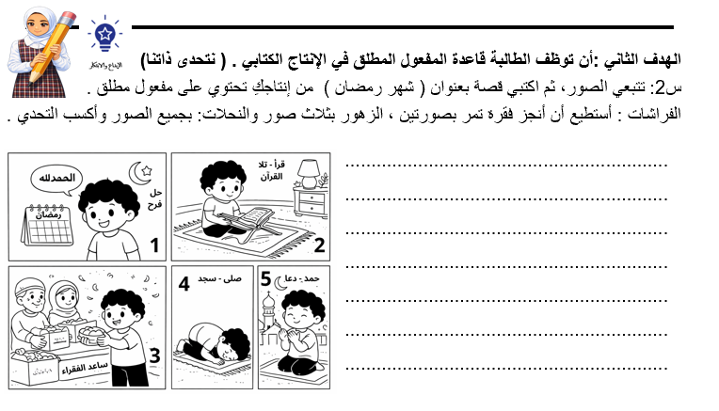  و يتم التأكد من أداء الطالبات و تقديم تغذية راجعة فورية .
المهمة البحثية
ابحثي في الذكاء الاصطناعي (AI) عن استخدامات المفعول المطلق. فيديو الذكاء الاصطناعي سفيرة التمكين الرقمي كتابته في الصفحة المخصص له من ملزمة لغتي الجميلة.
استخدمي ذكاء اصطناعي للإجابة عن السؤال التالي :اذكري أمثلة على المفعول المطلق في القرآن الكريم مع ذكر اسم السورة ورقم الآية ، ملزمة لغتي الجميلة 86
الخاتمة ( 5 دقائق ) : تخيير الطالبات بين لعبة تفاعلية مع سوبر ماريو أو اكتشاف المفعول المطلق من المشاعر و ذلك من خلال لعب الأدوار
الدعم والمساندة  مع ذكر الأسماء وبيان نوع الدعم | دعم المتعثرات : الفراشات : |  |  |  | نور الزهراء علي + مريم جابر + زينب السيد جعفر + نيلي خليل يتم تقديم الدعم المباشر، أدوار قيادية بسيطة مناسبة ، المجموعات المرنة، تقديم نشاط علاجي في حصص حصاد، دعم المعلمة الصغيرة
الدعم والمساندة  مع ذكر الأسماء وبيان نوع الدعم | دعم الحالات الخاصة ( إن وجدت ):
الدعم والمساندة  مع ذكر الأسماء وبيان نوع الدعم | دعم المتفوقات والموهوبات : |  |  |  | زهراء الشيخ + زينب صادق + زينب حسن + بتول أمان + بنين السيد أحمد + نور الزهراء هاني + زينب جميل + زينب محمد جميل  تنمية مجالات الموهبة و إبرازها ، أنشطة إثرائية ، أسئلة تحدي ، بادليت الاحتفاء بالجهود
الذكاء الاصطناعي | ابحثي في الذكاء الاصطناعي (AI) عن استخدامات المفعول المطلق. فيديو الذكاء الاصطناعي سفيرة التمكين الرقمي كتابته في الصفحة المخصص له من ملزمة لغتي الجميلة.  استخدمي ذكاء اصطناعي للإجابة عن السؤال التالي :اذكري أمثلة على المفعول المطلق في القرآن الكريم مع ذكر اسم السورة ورقم الآية ، ملزمة لغتي الجميلة 86
مهارات القرن 21 | 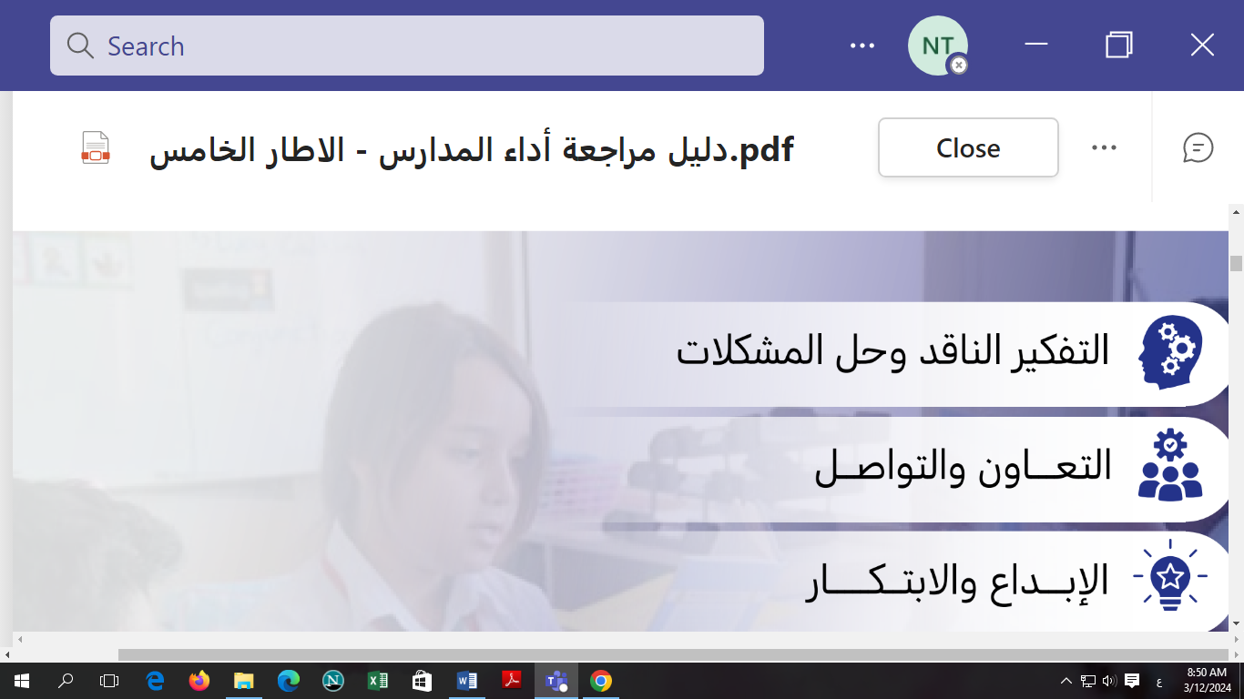 |  |  |  |  | 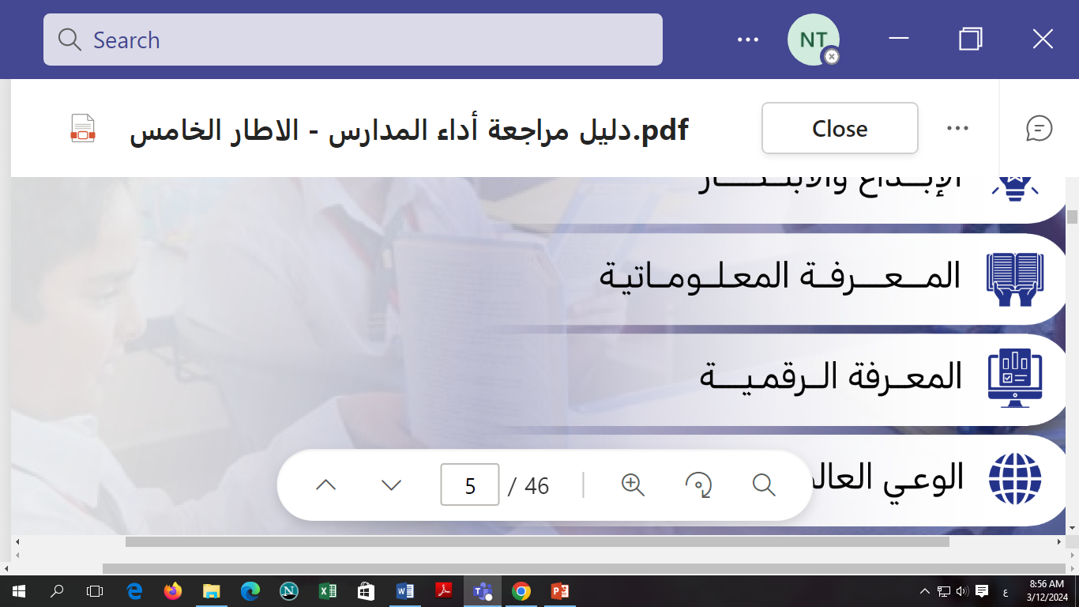 |  |  |  |  | 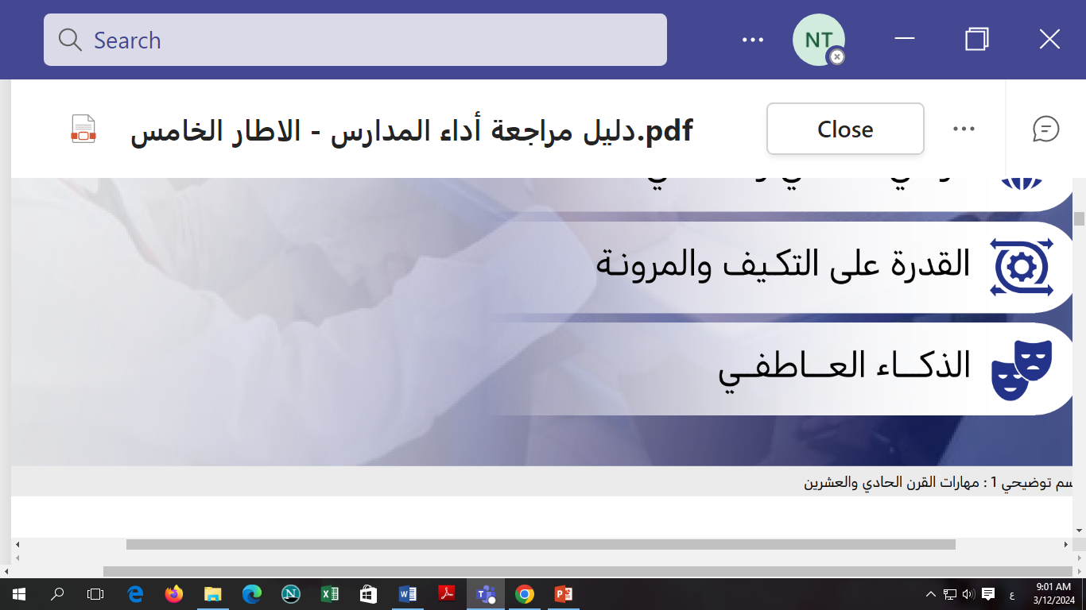
مهارات القرن 21 | التفكير الناقد وحل المشكلات |  | التعاون والتواصل | الإبداع والابتكار |  | المعرفة  المعلوماتية | المعرفة الرقمية |  | الوعي العالمي والثقافي |  | القدرة على  التكيف والمرونة | الذكاء العاطفي
أهداف التنمية المستدامة | القضاء على الفقر |  | القضاء التام على الجوع | الصحة الجيدة والرفاه |  | التعليم الجيد | المساواة بين الجنسين |  | المياه النظيفة والنظافة الصحية |  | طاقة نظيفة وبأسعار معقولة | العمل اللائق ونمو الاقتصاد
أهداف التنمية المستدامة | الصناعة والابتكار والهياكل الأساسية |  | الحد من أوجه عدم المساواة | مدن ومجتمعات محلية مستدامة |  | الاستهلاك والإنتاج المسؤولان | العمل المناخي |  | الحياة تحت الماء |  | الحياة في البر | السلام والعدل والمؤسسات القوية
أهداف التنمية المستدامة | عقد الشراكات لتحقيق الأهداف
التأمل | تم الدرس بنجاح تأجل لظروف يتمم في المرة القادمة يحتاج لأنشطة متمايزة أخرى يعاد بسبب ----------------------

